Não apenas eficiente, mas inteligente: A próxima geração do Automation Studio
Com o software Automation Studio 4, a B&R forjou um caminho inteiramente novo quando se trata de engenharia inteligente. Muitas funções automatizadas convenientes, assim como modelagem de arquitetura reais, controle de versão, apoio a projetos compartilhados e programação orientada a objetos simples elevam a eficiência do programa para um nível totalmente novo.
"A única forma de um desenvolvimento de sistema ter sucesso a longo prazo é quando se pode oferecer aos desenvolvedores uma maneira fácil de gerenciar seus programas, cada vez mais complexos", explica o Dr. Hans Egermeier, que é o gerente responsável pelo Automation Studio na B&R. Ele trabalha em colaboração com especialistas externos para se certificar de que o Automation Studio atende a esse requisito importante.
Desenvolvimento paralelo acelera o tempo para comercializar
Modularização do projeto é uma forma de deixar o trabalho com Automation Studio 4 mais fácil. Este software permite que os projetos sejam divididos em partes gerenciáveis ​​para que vários desenvolvedores possam trabalhar com eles ao mesmo tempo. O novo sistema de controle de versão integrado garante a estabilidade e consistência.
Configuração de hardware – normalmente é o primeiro passo no desenvolvimento deu um sistema – aqui é tratado organizando imagens realistas de componentes no novo Automation Studio System Designer. A aplicação automática dos parâmetros de configuração necessários economiza uma quantidade incrível de tempo e evita a ocorrência de erros logo no ínicio.
Padrão: Suporte a mecatrônica
Para o desenvolvimento consistente e uniforme da mecânica, eletrônica e do software de automação, o Automation Studio 4 da B&R vem equipado com uma interface para EPLAN Electric P8, que permite que projetos ECAD e a configuração do hardware no Automation Studio sejam sincronizados. Interfaces semelhantes aos programas de simulação permitem verificar os resultados do desenvolvimento ou, inversamente, para usar os resultados da simulação como um ponto de partida para o projeto do sistema.
Comunicação através da OPC Unified Architecture oferece compatibilidade com vários sistemas de outros fabricantes, enquanto o apoio direto de tecnologias da web simplifica o desenvolvimento de visualização, monitoramento de processos e aplicações de diagnóstico remoto.
Linguagens de programação mais inteligentes e modelos
Funções avançadas para programação orientada a objetos com C++ tornam a programação com classes e objetos muito mais conveniente. Um editor inteligente utiliza bibliotecas de funções e seções de código que já foram programados para fornecer ao contexto sugestões. Durante o desenvolvimento, modelos de visualização predefinidos também aceleraram o projeto de interfaces do usuário.
"O Automation Studio 4 da B&R não só ajudam a criar a arquitetura de software bem estruturado quando é o primeiro projeto a ser desenvolvido, mas também na concepção de novas variações e opções ou realizar a manutenção do projeto," diz o Dr. Egermeier. "Suas características inteligentes fornecem suporte ideal para desenvolver soluções sustentáveis rapidas e fáceis".

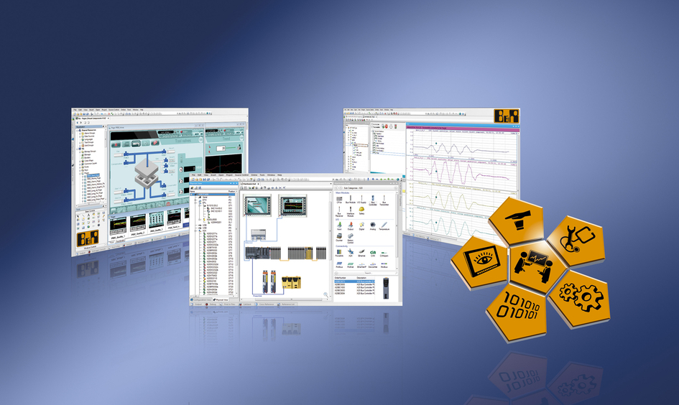
Engenharia inteligente faz com que seja possível minimizar o tempo de comercialização e ainda assim manter os baixos custos de desenvolvimento, mesmo tendo a complexidade do produto em aumento constante.

Sobre a B&R
A B&R é uma empresa de automação inovadora com sede na Áustria e escritórios em todo o mundo. Como líder global em automação industrial, a B&R combina tecnologia de ponta com engenharia avançada para fornecer aos clientes em praticamente todas as indústrias soluções completas para automação de máquinas e fábricas, controle de movimento, IHM e tecnologia de segurança integrada. Com padrões de comunicação de fieldbus industriais como POWERLINK e openSAFETY, bem como o poderoso ambiente de desenvolvimento de software do Automation Studio, a B&R está constantemente redefinindo o futuro da engenharia de automação. O espírito inovador que mantém a B&R na vanguarda da automação industrial é impulsionado pelo compromisso de simplificar processos e superar as expectativas dos clientes.
Para mais informações, visite www.br-automation.com

